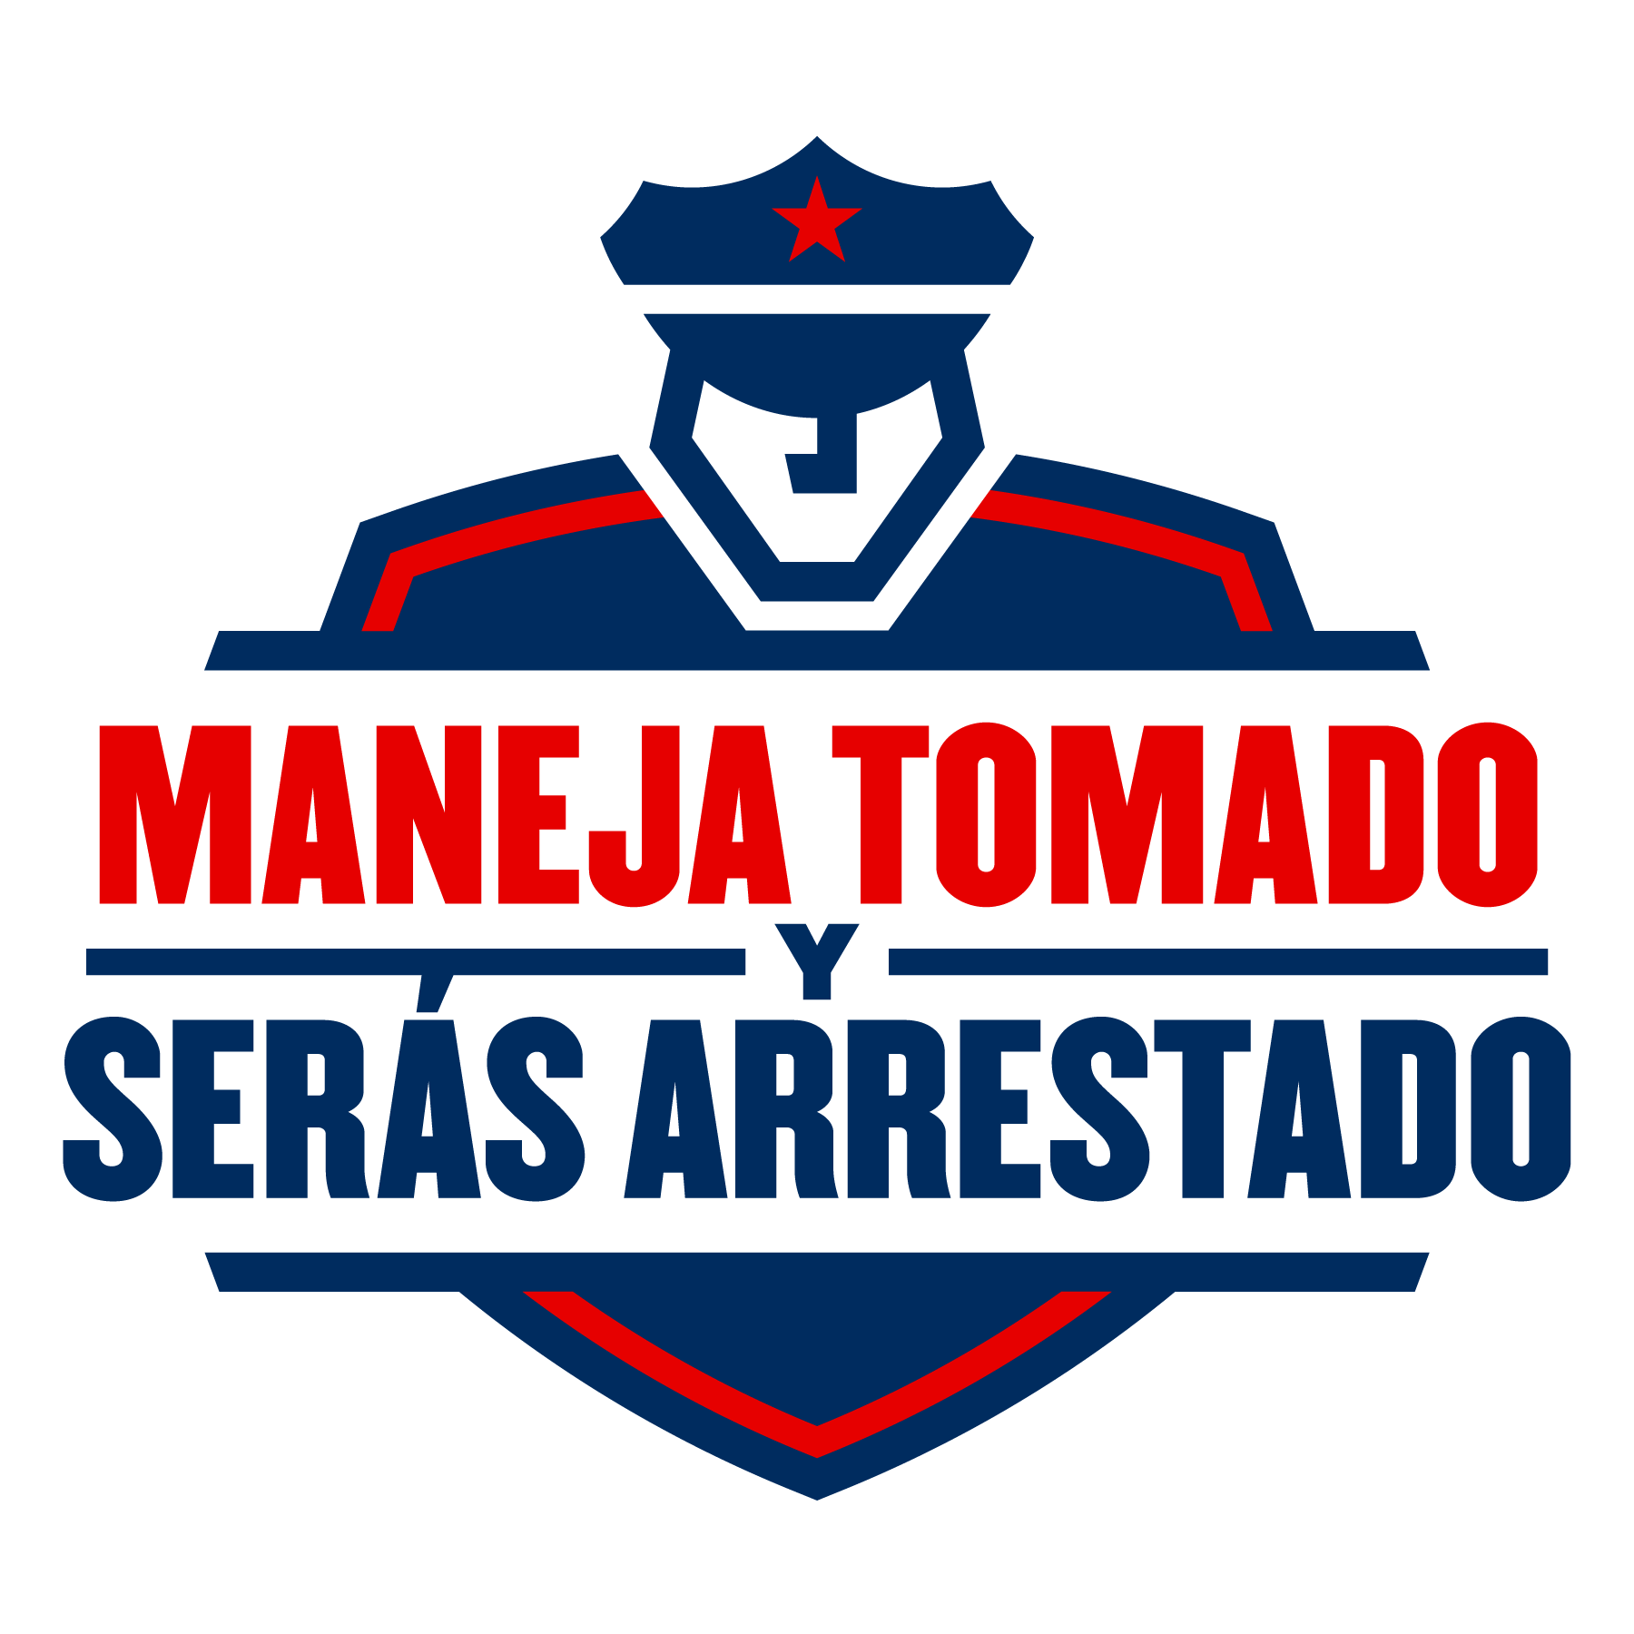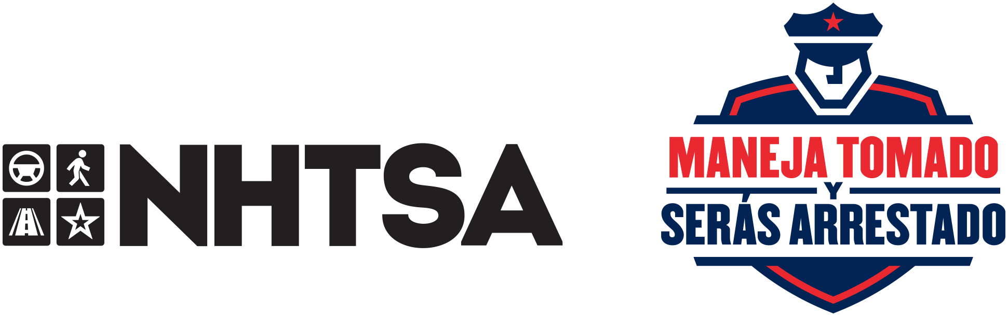

**CAMPAÑA PARA LOS DÍAS DE FIESTA 2016   
EJEMPLO POST EVENTO COMUNICADO DE PRENSA**

**VERSIÓN CUMPLIMIENTO DE LEY**

**PARA PUBLICACIÓN INMEDIATA: [Fecha]**

**CONTACTO: [Nombre, Número telefónico, E-mail]**

*Nota:* Antes de llenar los nombres de la organización y del vocero de la organización, DEBES contactarlos para obtener permiso de usar sus nombres en el comunicado de prensa. Además, debes obtener su aprobación para el idioma de sus citas y para cualquier cambio o adición que puedan requerir. Solo después de hacer esto podrás emitir el comunicado de prensa.

**La campaña *Maneja Tomado y Serás Arrestado* todo un éxito:**

***[X] conductores tomados fueron arrestados por [Policía local/estatal]***

**[Ciudad, Estado]—** Como parte de la campaña *Maneja Tomado y Serás Arrestado*, **[Organización local/estatal]** salió a las carreteras esta temporada de fiestas con el propósito de salvar vidas al mantenerlas libres de conductores tomados.

Del 16 de diciembre de 2016 hasta el 1 de enero de 2017, **[Organización policial estatal/local]** arrestó a [XX] conductores con una concentración de alcohol en la sangre superior al límite legal de .08.

“Estuvimos advirtiendo que no manejaran tomados durante la temporada de fiestas o de lo contrario enfrentarían las consecuencias, y cumplimos nuestra palabra”, dijo **[Oficial local/estatal].** “Estos infractores ahora se dan cuenta que sus acciones tienen serias y potencialmente fatales consecuencias, y esperamos que no vuelvan a tomar y manejar, poniéndose a sí mismos y a otros en riesgo nuevamente” concluyó.

En el 2015, de acuerdo con la Administración Nacional de Seguridad del Tráfico en las Carreteras (NHTSA), 35,092 personas murieron en choques vehiculares y 10,265 o 29% de estas muertes ocurrieron en choques que involucraron a conductores con una concentración de alcohol en la sangre (BAC) superior al límite legal. Solamente durante el mes de diciembre de ese mismo año, 840 personas perdieron la vida en choques relacionados a conductores tomados.

“Muy seguido, los conductores se emocionan demasiado por las fiestas y toman la mala decisión de ponerse atrás del volante después de haber bebido”, dijo **[Oficial local/estatal].** “Pero nadie debería manejar tomado. Siempre entreguen las llaves a un conductor sobrio o enfrenten las consecuencias. *Maneja Tomado y Serás Arrestado”*.

# # #

12168h-100616-v1a